Проживаю в коммунальной квартире. Имею ли я право получить в пользование другие помещения в данной квартире в случае их освобождения?

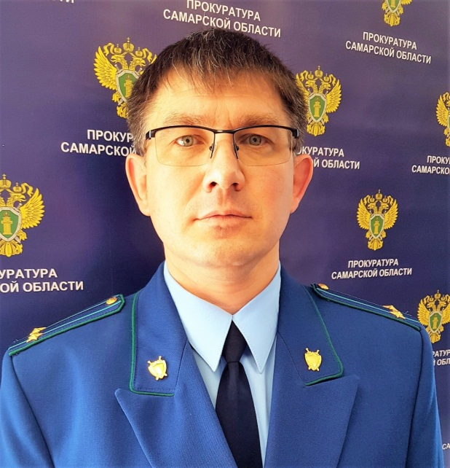
На Ваш вопрос отвечает прокурор Исаклинского района Самарской области Павел Грибов.

Порядок предоставления освободившихся жилых помещений в коммунальной квартире урегулирован Жилищным кодексом Российской Федерации.
Подобные помещения предоставляются одному из нанимателей или собственников в указанной квартире на основании заявлений соответствующих граждан и при условии, что на момент освобождения жилого помещения данные граждане признаны или могут быть признаны малоимущими и нуждающимися в жилых помещениях.
Также на основании соответствующего заявления могут претендовать на освободившиеся помещения в коммунальной квартире граждане, признанные малоимущими и обеспеченные общей жилыми помещениями менее нормы предоставления на одного человека.
В случае если в коммунальной квартире не проживают малоимущие граждане, которые могут быть признаны нуждающимися в жилых помещениях, либо граждане, обеспеченные общей площадью менее нормы предоставления на одного человека, то освободившееся помещение предоставляется гражданам по договору купли-продажи, если они обеспечены общей площадью менее нормы предоставления.

28.10.2021

